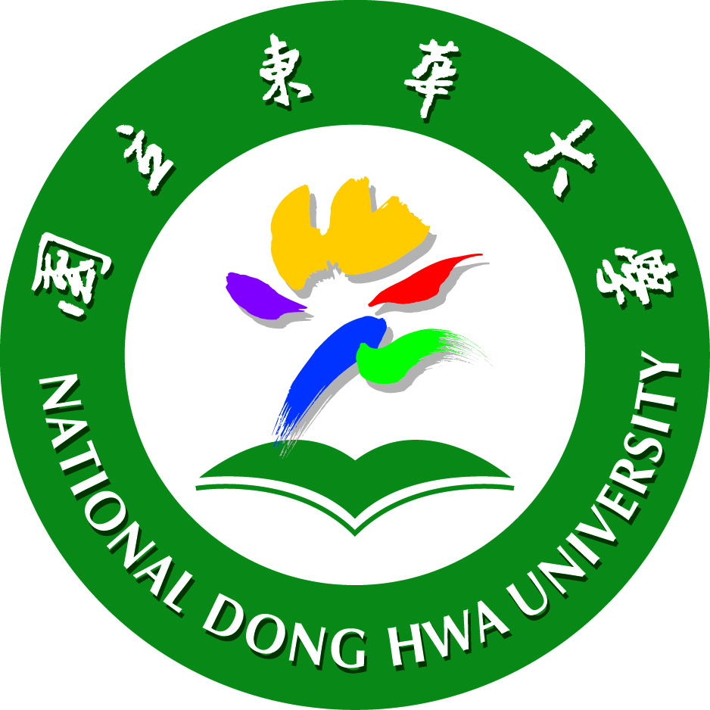
國立東華大學「培育2020東京奧運潛力選手 跆出一片天」專案計畫
105年度選手整合訓練營實施計畫
壹、依據：臺教體署學（一）第1050014125號。
貳、目的：藉由各校之基層訓練站，整合不同學校層級（國小、國中、高中職、
大學），辦理四級優秀選手整合訓練營，邀請優秀教練前來指導選
手，並互相觀摩不同訓練模式，藉以增加選手交流機會，並由優秀
教練指導中提升實力；另一面亦可讓縣內教練觀摩不同訓練方法，
互相討論學習，建立本縣選手與教練技術交流之平台，奠定四級整
合基礎。
叁、指導單位：教育部體育署、中華民國跆拳道協會。
肆、主辦單位：國立東華大學。
伍、協辦單位：花蓮縣政府教育處、花蓮縣體育會。
陸、辦理日期：105年8月8日（一）至105年8月12日（五），共五天，每
天上午9:00至下午17:00，並免費供應午餐與飲用水。
柒、辦理地點：國立東華大學美崙校區體育館2樓跆拳道訓練場。
捌、參加對象：花蓮縣國小、國中、高中職、大學之各級學校優秀選手。
玖、報名方式：即日起至105年8月4日（四）止，請填妥報名表電子檔寄至
soshsmatt@yahoo.com.tw董俊男主任收。
拾、錄取人數：國小、國中、高中職與大學選手共計100名。
拾壹、錄取順序：採最佳成績擇優錄取，訓練表現優異者列為「105年度選手移
地訓練」（8月15日-19日，全額補助）優先錄取對象。
拾貳、本計畫經專案小組會議討論通過後實施，修正時亦同。
國立東華大學「培育2020東京奧運潛力選手 跆出一片天」專案計畫
105年度選手整合訓練營報名表
學校／單位 |  | 連絡行動電話
教練1姓名 |  | 教練2姓名

編號 | 選手姓名 | 出生  年月日 | 身分證字號  （保險用） | 近三年最佳成績 | 備註  (就讀學校)
範例 | 王甲乙 | 90.12.31 | U123456789 | 105大運會第一名 | 東華大學
1
2
3
4
5
6
7
8
9
10
11
12
13
14
15
16
17
18
19
20
105年度選手整合訓練營報名表
編號 | 選手姓名 | 出生  年月日 | 身分證字號  （保險用） | 近三年最佳成績 | 備註  (就讀學校)
範例 | 王甲乙 | 90.12.31 | U123456789 | 105大運會第一名 | 東華大學
21
22
23
24
25
26
27
28
29
30
31
32
33
34
35
36
37
38
39
40
41
42
43
44
45

